# **I TOUR BEIJING – XI’AN - SHANGHAI**

MTC - 31538

8 Días y 7 Noches

Desde $1533USD | + 0 IMP

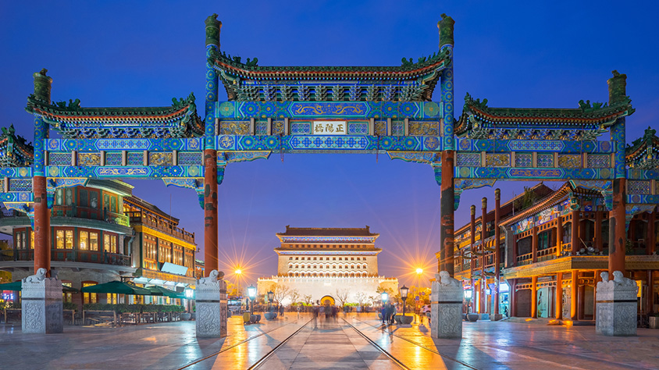

**Solo Terrestre**

|  |
| --- |
|  |

# **I SALIDAS ESPECIFICAS**

|  |  |
| --- | --- |
| Salida | Llegada |

# **I PAISES**

China,

# **I CIUDADES**

Beijing, Xi´an, Shanghai,

# **I ITINERARIO**

**SUJETO A CAMBIOS, YA SEA POR PROBLEMAS CLIMATICOS U OPERACIONALES (SIEMPRE INCLUYENDO LOS MISMOS SERVICIOS)**

**DÍA 01 BEIJING.**

Llegada a Beijing, capital de la República Popular China. Traslado al hotel. Resto del día libre. **Alojamiento.**

**DÍA 02 BEIJING (CIUDAD PROHIBIDA + PALACIO DE VERANO).**

**Desayuno Buffet**. Durante este día visitaremos: el Palacio Imperial, conocido como “la Ciudad Prohibida”, la Plaza Tian An Men, una de las mayores del mundo, y el Palacio de Verano que era un jardín veraniego para la casa imperial de la Dinastía Qing. **Almuerzo incluido**. **OPCIÓN**: Por la noche asistencia a un Espectáculo de Acrobacia, con un costo adicional que le cotizamos aparte del paquete, como abajo mencionado. **Alojamiento**.

**DÍA 03 BEIJING (GRAN MURALLA + PARQUE OLÍMPICO)**

**Desayuno Buffet**. Excursión a la Gran Muralla (Paso Juyongguan o Badaling según la operativa concreta del operador), espectacular y grandiosa obra arquitectónica, cuyos añales cubren más de 2.000 años. **Almuerzo incluido**. Por la tarde vuelta a la ciudad y hacemos una parada cerca del “Nido del Pájaro” (Estadio Nacional) y el “Cubo del Agua” (Centro Nacional de Natación) para tomar fotos (sin entrar en los estadios). Terminaremos con la **cena de bienvenida** degustando el delicioso Pato Laqueado de Beijing. **Alojamiento**.

**DÍA 04 BEIJING – XI’AN (TREN DE ALTA VELOCIDAD)**

**Desayuno Buffet**. Visita del Templo del Cielo, construido en 1420 con una superficie de 267 ha, donde los emperadores rezaban por las buenas cosechas. **Almuerzo incluido**. Por la tarde, traslado a la estación de tren para tomar el TREN DE ALTA VELOCIDAD en la Clase Turista a Xi´an (**OPCIÓN**: Traslado al Aeropuerto para tomar el VUELO DEL MISMO TRAYECTO BJS-XIA con cierto suplemento), antigua capital de China con 3.000 años de existencia, única capital amurallada y punto de partida de la famosa “Ruta de la Seda”. Traslado al hotel. **Alojamiento.**

**DÍA 05 XI’AN (MUSEO DE GUERREROS Y CORCELES)**

**Desayuno Buffet**. Hoy visitaremos el famoso Museo de Guerreros y Corceles de Terracota, en el que se guardan más de 6.000 figuras de tamaño natural, que representan un gran ejército de guerreros, corceles y carros de guerra que custodian la tumba del emperador Qin. **Almuerzo incluido**. Por la tarde visitaremos a la Pequeña Pagoda de la Oca Silvestre (sin subir), hallada dentro del Templo Jianfu, a aproximadamente un kilómetro al sur de la zona urbana de Xi´an, y finalizaremos con una visita al Barrio Musulmán (sin entrar en la Gran Mezquita). **Alojamiento**.

**DÍA 06 XI’AN – SHANGHÁI (VISITA DE CIUDAD)**

**Desayuno Buffet**. Salida en avión con destino a Shanghái, ciudad portuaria directamente subordinada al Poder Central con más de 16 millones de habitantes, es el mayor puerto, centro comercial y la metrópoli más internacional de China. **Almuerzo incluido**. Visitaremos el Jardín Yuyuan, el Templo de Buda de Jade y el Malecón de la Ciudad. Traslado al hotel. **Alojamiento**.

**DÍA 07 SHANGHÁI (DÍA LIBRE).**

**Desayuno Buffet**. Día libre. Almuerzo NO está incluido. **Alojamiento**.

(\***Nota Importante**: Las visitas de Shanghái se podrían hacer en el Día 07 según la situación concreta. El operador se reserva el derecho a realizar dicho cambio en destino sin que ello suponga ningún reembolso ni aviso previo.)

**DÍA 08 SHANGHAI.**

**Desayuno Buffet**. A la hora indicada traslado al aeropuerto y fin de nuestros servicios.

**Fín de nuestros servicios.**

# **I TARIFAS**

|  |  |  |
| --- | --- | --- |
| **PRECIOS EN DOLARES AMERICANOS POR PERSONA** SUJETOS A CAMBIOS SIN PREVIO AVISO Y DISPONIBILIDAD AL MOMENTO DE LA RESERVA, **PRECIO BASE A PARTIR DE DOS PASAJEROS** | | |
| **TEMPORADA** | **DOBLE** | **SENCILLA** |
| 08 Noviembre 2024 – 20 Enero 2025. 03 – 20 Febrero 2025. | USD 1.533 | USD 2.000 |
| 21 Febrero 2025 – 20 Marzo 2025. | USD 1.547 | USD 2.027 |
| 21 Marzo 2025 – 22 Mayo 2025. | USD 1.593 | USD 2.113 |
| 23 Mayo 2025 – 21 Agosto 2025. | USD 1.607 | USD 2.107 |
| 22 Agosto 2025 – 06 Noviembre 2025. | USD 1.640 | USD 2.173 |
| 07 Noviembre 2025 – 09 Febrero 2026. | USD 1.580 | USD 2.047 |
| 23 Febrero 2026 – 19 Marzo 2026. | USD 1.587 | USD 2.067 |
| **TARIFA:** Esta tarifa aplica para pago en pesos colombianos a la TRM del día del pago, según la liquidación enviada. | | |
| En caso de que se tomen noches extras por su cuenta, el operador entenderá que el traslado correspondiente de llegada o de salida en la fecha según el programa regular ya habrá sido abandonado voluntariamente, sin que ello suponga ningún reembolso y al mismo tiempo, el traslado fuera de la fecha programada también será por su propia cuenta. | | |
| Las habitaciones TRIPLES en China consisten en una habitación Doble o Twin con una cama plegable, que no es tan grande como la normal. Por lo cual puede existir incomodidad en las habitaciones triples, por lo tanto, sugerimos que en tal caso sea contratada una habitación Doble + Sencilla. | | |
| No hay salida durante 21 Enero al 02 Febrero 2025 debido al Año Nuevo Chino 2025. No hay salida durante 10 al 22 Febrero 2026, debido al Año Nuevo Chino 2026. | | |

|  |
| --- |
| Los precios indicados en este sitio web, son de carácter informativo y deben ser confirmados para realizar su reservación ya que están sujetos a modificaciones sin previo aviso. |
| **VISITAS Y EXCURSIONES**   * Las visitas otours sugeridos cuyo valor está descrito en el programa serán ofrecidospor nuestro operador en destino, comprados desde aquí o directamente allá; sin embargo, si el pasajero decide realizar algunas de estas actividades no deberían ser contratadas con un operador diferente, ya que los horarios establecidos en los circuitos pueden variar. El guía tiene total autonomía de modificar por motivos logísticos, operacionales o climáticos el orden de las visitas programadas, siempre respetando los servicios contratados. * No nos haremos responsables por los servicios contratados en otras empresas. |

|  |  |
| --- | --- |
| **SUPLEMENTOS** | |
| **SERVICIOS** | **TARIFA POR PERSONA** |
| Suplemento de la Feria de Cantón  (Salidas de 08 Abr, 25 Abr, 07 Octubre y 24 Octubre) | USD 80 p.p en DBL  USD 160 p.p en SGL |
| Suplemento de la asistencia al espectáculo de acrobacia en Beijing Para el Día 2. | USD 69 |
| Suplemento para cambiar en el día 4 el tren rápido de Bjs – Xia por el vuelo del mismo trayecto con tasas. (Solo para salidas de Lunes, Martes y Jueves) | USD 375 |
| Suplemento para salidas fuera de los (Lunes, Martes y Jueves) | USD 335 |

# **I HOTELES**

|  |  |
| --- | --- |
| **CIUDAD** | **HOTEL** |
| Beijing | V – Continent Beijing Parkview Wuzhou 5*  Celebrity International Grand Hotel 5*  Jinling Hotel Beijing – equivalente a 5* |
| Xi’an | Grand Noble – equivalente a 5*  Golden Flower Hotel – equivalente a 5* |
| Shanghái | Grand Mercure Shanghái Hongqiao – equivalente a 5*  Hongqiao Jin Jiang Hotel 5* |
| Ésta es la relación de los hoteles utilizados más frecuentemente en este circuito. Reflejada tan sólo a efectos indicativos, pudiendo ser el pasajero alojado en establecimientos similares o alternativos en la misma categoría. | |

# **I EL VIAJE INCLUYE**

* + Traslados Aeropuerto – Hotel – Aeropuerto en servicio compartido.
  + Hoteles con desayuno buffet.
  + Media pensión con almuerzos de comida china o buffet mixto en restaurantes locales según lo mencionado en el programa.
  + Una cena especial de “Pato Laqueado” en Beijing.
  + Billete de vuelo doméstico con tasa de aeropuerto incluida (Xi’an - Shanghái).
  + Billete de tren de alta velocidad en Clase Turística.
  + Visitas con guías locales de habla hispana (sujeto a disponibilidad)
  + Visitas con guías locales de habla hispana en Beijing, Xi’an, Shanghái.
  + Paradas técnicas y culturas según lo mencionado en el itinerario (de referencia que también se podría variar con alguna otra alternativa según distintos circuitos). Se tarde aproximadamente 30-40 minutos en cada parada, incluyendo 15-20 minutos de explicación en el idioma español.

# **I EL VIAJE NO INCLUYE**

* + Propinas para guía, chofer y maletero de hotel, que pagarán los pax directamente en destino al siguiente nivel general.
  + Para guía y chofer – 7USD por pax por día.
  + Para maletero del hotel – 2 USD por maleta para subir o bajar.
  + Espectáculo artístico de acrobacia en Beijing.
  + Servicios no mencionados en el “Precio Incluye”
  + Gastos personales.
  + Comidas no mencionadas en el itinerario.
  + Bebidas en las comidas mencionadas.
  + Tiquetes aéreos internacionales.
  + Gastos por early check-in o late check-out.
  + Visa para ingreso a China.
  + Tarjeta de asistencia médica.
  + 2% Fee bancario.